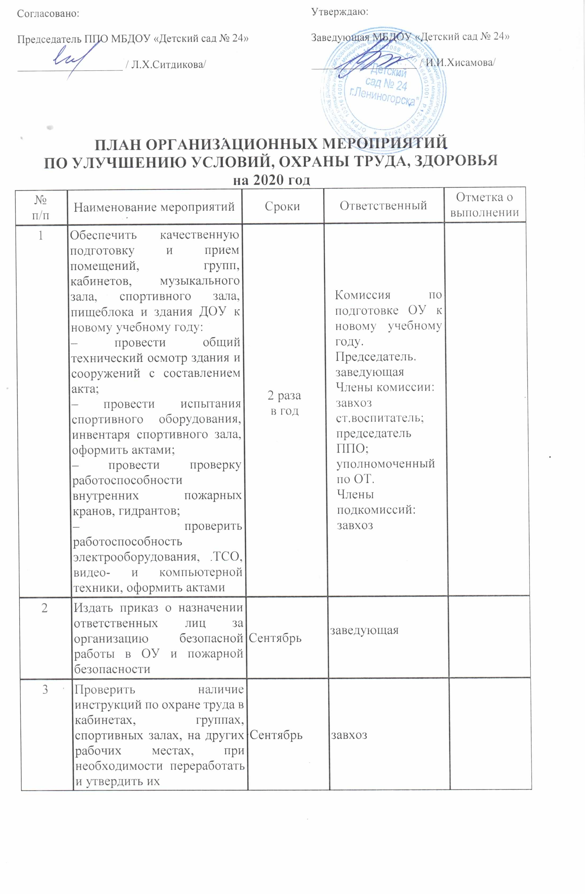
4 | Организовать и контролировать работу по соблюдению законодательства об охране труда, выполнению санитарно-гигиенических правил, предупреждению травматизма и других несчастных случаев среди работников и воспитанников, в соответствии с графиком контроля | По графику | Председатель ППО
5 | Запрещать проведение занятий и работ на участках, которые не отвечают нормам охраны труда и требованиям трудового законодательства.  Привлекать в установленном порядке к ответственности лиц, нарушающих требования | В течение  года | Ст.воспитатель
6 | Обеспечить журналами регистрации инструктажа вводного и на рабочем месте по утвержденным Минтрудом России образцам | Август | заведующая
7 | Обеспечить структурные подразделения ОУ законодательными и другими нормативно-правовыми актами по охране труда и пожарной безопасности | Постоянно | заведующая
8 | Создать комиссию по охране труда на паритетных основах с профсоюзной организацией | Январь | заведующая  председатель ППО
9 | Организовать и проводить административно-общественный контроль по охране труда, в соответствии с Положением и по согласованию с профкомом | В течение года | заведующая  председатель ППО
10 | Провести обучение работников по вопросам охраны труда | 1 раз  в 3 года | заведующая
11 | Проводить обучение работников, связанных с электроустановками по ПУЭУ до 1000 В с выдачей удостоверений группы 1–3 | 1 раз в  3 года | заведующая
12 | Проводить обучение воспитанников по основам безопасности жизнедеятельности | В течение  года | Воспитатели
13 | Проводить вводный инструктаж | По принятию на работу | Завхоз
14 | Проводить инструктаж по охране труда на рабочем месте с работниками и вновь принятыми на работу 1 раз в год с регистрацией в журнале установленной формы | Сентябрь,  в течение года | заведующая
15 | Проводить испытания устройств заземления (зануления) и изоляции проводов электрических систем здания на соответствие безопасной эксплуатации | 1 раз  в 3 года | завхоз
16 | Проводить проверку работоспособности смонтированной автоматической пожарной сигнализации | По графику | заведующая  завхоз
17 | Проводить испытание пожарных запасных лестниц | 1 раз в 3 года | завхоз
18 | Проводить пропитку деревянных конструкций | 1 раз в 3 года | завхоз
19 | Заключить договора на охрану ОУ с помощью КТС,  техническое обслуживание КТС | Декабрь | заведующая
20 | Контролировать работоспособность осветительной аппаратуры, искусственного и естественного освещения с целью улучшения выполнения нормативных требований по освещению на рабочих местах, бытовых помещениях, общественных местах | В течение года | завхоз
21 | Проводить благоустройство территории, спортивных площадок | Май – сентябрь | заведующая  завхоз
22 | Проводить мероприятия по проверке готовности теплосетей к отопительному сезону и мероприятия по их обслуживанию | В течение года | завхоз
23 | Проконтролировать прохождение работниками медицинского осмотра и наличие допуска к работе | Сентябрь | медсестра
24 | Обеспечить группы, спортивный, музыкальный залы медицинскими аптечками | Сентябрь | медсестра
25 | Контролировать оснащение медицинских кабинетов оборудованием, обеспеченностью медикаментами в соответствии с нормами | В течение года | заведующая  медсестра
26 | Расширять, проводить текущий ремонт и оснащение санитарно-бытовых помещений (гардеробных, умывальных комнат, санузлов и т. п.) | В течение года | медсестра
27 | Обеспечить работников средствами индивидуальной защиты в соответствии с действующими типовыми нормами:  – косынки, фартуки | Сентябрь, в последствии по мере необходимости | завхоз
28 | Обеспечить работников смывающими и обеззараживающими средствами в соответствии с установленными нормами | В течение года по норме | завхоз
29 | Заключить соглашение по охране труда с профсоюзным комитетом и обеспечить его выполнение | апрель | заведующая  председатель ППО
30 | Совместно с профсоюзным комитетом подвести итоги выполнения соглашения по охране труда | 1 раз в полугодие | заведующая  председатель ППО
31 | Организовать систематический административно-общественный контроль по охране труда | В течение  года | Председатель ППО,  Воспитатели
32 | Организовать расследование и учет несчастных случаев с работниками и обучающимися с составлением актов по формам Н-1 и Н-2, проводить профилактическую работу по их предупреждению | В течение  года | заведующая

